Газетаны оештыручы һәм баш редактор:
татар теле һәм әдәбияты укытучысы
Касыймова Зөһрә Габбас кызы

Индекс- 422017
Тираж- 10 данә

Телефон: +7843-665-03-11
E-Mail: Sua.Ars@tatar.ru

Адрес: ТР, Арча районы, Мәктәп урамы урамы, 44 Муниципаль гомуми белем бирү учреждениесе “Утар-Аты төп гомуми белем мәктәбе”
Күңелләрдә мәңге калсын кыңгыраулы
мәктәп еллары
Белми калма!
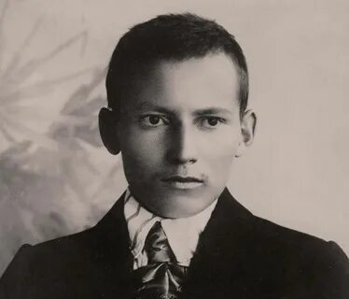
Габдулла Тукай
(1886–1927)
-Тукай тормышында хатын-кызлар күп булганмы? Җаекта яшәгән елларында Тукайның ошатып йөргән 2-3 туташы булуын язалар һәм аларның барысының да исемнәре Фатыйма булуын искәртәләр. Ә инде Казанга күченеп килгәч, шагыйрь күңеленә һәм иҗатына йогынты ясаган туташлар исемлегендә бары тик Зәйтүнә Мәүлүдова гына була. Зәйтүнә Тукайның замандашы һәм дусты – язучы Фатих Әмирханга туган тиешле була. Шуңа күрә Тукай белән Зәйтүнәнең танышуына сәбәпче кеше дә – Фатих Әмирхан. Тукай белән Зәйтүнә өч мәртәбә очрашалар. Һәр очрашу кыенлык белән уза: Тукай йә чыгып китә, йә салкынлык күрсәтә. Ләкин бер кичә алдыннан ул Зәйтүнәгә контрамаркамы, билетмы бирә, очрашырга сөйләшәләр, ләкин очраша алмыйлар. Зәйтүнә Казаннан күченеп киткәндә Тукай аны озатырга төшмәкче була, ләкин соңарган дип әйтәләр, ул пристаньга төшә алмый. Бер яктан, Тукай Зәйтүнәгә һич тә битараф булмаган, икенче яктан, сәламәтлеге булмау, күзендәге табы аркасында мәхәббәт хисләрен куертудан үзен-үзе тыеп торган.
-Тукай вафат булу алдыннан нәширләрдән алырга тиешле булган 500 сум акчасын 2 сәләтле баланы рус уку йортларында белем алыр өчен сарыф итәргә дип васыять итә. Шулай ук 1913 елда Петербургның мөселман хәйриячәлек җәмгыяте вафат булган Габдулла Тукаев истәлегенә сәләтле балалар өчен һәркайсы 100әр сум булган махсус 2 стипендия булдыра.
11. Шагыйрьнең үзе исән чакта 22 исемдә 46 китабы нәшер ителгән. Ә 1917 нче елга кадәр Тукайның 72 китабы 221900 нөсхәдә нәшер ителгән.
12. Тукай вафат булган көнне Казанда рәсми булмаган матәм көне игълан ителә. Шәһәрдәге кибетләр, заводлар эшләмәгән. Фабрикаларда кыска эш көне игълан ителгән. Бу көнне мәктәп-мәдрәсәләрдә укулар туктатылган. Ул заман өчен хатын-кызларның зиратка баруы тыелган булуга карамастан, татар хатын-кызлары гимназиясен оештыручы Фатиха Аитова укучы кызларга Тукайны күмәргә барырга рөхсәт бирә.
13. Тукай вафатыннан соң Казанда тышлыкларына Тукай сурәте төшерелгән конфетлар, шәм, сабын чыгара башлаганнар. Тукай музеендагы экспонатлар арасында шагыйрь сурәте төшерелгән конфет тышлыгын әле дә күреп була. Әлеге конфетларны Казан сәүдәгәре Вәлиулла Ибраһимовның Шамил йортында урнашкан “Альфа” кондитер фабрикасы чыгарган (1913).
14. Шагыйрьнең вафатыннан соң аның йөзеннән гипс битлек төшереп алынган, бүгенге көндә ул Казандагы Г.Тукай Әдәби музеенда саклана. Бу битлекнең язмышы бик үзенчәлекле. Аны 1958 елда Мөлеков атлы бер Алмата кешесе СССР Фәннәр академиясенең Казан филиалы – Тел, әдәбият һәм тарих институтына алып килә. Ул әлеге битлекне 30нчы елларда Оренбургта Гыйльметдин Шәрәфнең бертуганы Борһан Шәрәф биргәнен әйтә. Берникадәр вакыттан соң битлекне Дәүләт музеена тапшыралар, анда ул утыз ел саклана. 1988 елның апрелендә, Тукайның вафаты көнендә, битлекне музейга килүчеләргә күрсәтәләр.
Үз вакытында Дәүләт музееның әдәби экспозицияләр бүлеге хезмәткәрләре – сынчылар Садри Ахун һәм Баки Урманче битлекне өйрәнеп, аның чыннан да шагыйрьнең йөз чалымнарын тулысынча күчерүен белдерә. Баки Урманче гасыр башында мондый битлекләрне гадәттә Казан университетының медицина факультеты студентлары төшергәнлеген хәбәр итә. Шагыйрьнең йөзеннән гипс битлек төшереп алу хәстәрен кем оештырган? Сораулар күп. Шунысы аңлашыла: Тукайның якын дусларыннан берәү аның кадерле чалымнарын киләчәк буыннар өчен саклап калырга теләгән. Бәлки, Фатих Әмирхандыр? 1926 елга кадәр, ягъни Фатих Әмирханның вафатына кадәр, бу битлек аңарда сакланган дигән фаразлар бар.
15. Казан шәһәрендә Габдулла Тукайның өч һәйкәле бар. Аның берсе Тукай исемен йөртә торган скверда, икенчесе М.Җәлил исемендәге Опера һәм балет театры бинасы янында һәм өченчесе шагыйрьнең җәсәде күмелгән Яңа татар бистәсе зиратында.

Туган тел

И туган тел, и матур тел, әткәм-әнкәмнең теле!
Дөньяда күп нәрсә белдем син туган тел аркылы.

Иң элек бу тел белән әнкәм бишектә көйләгән,
Аннары төннәр буе әбкәм хикәят сөйләгән.

И туган тел! Һәрвакытта ярдәмең берлән синең,
Кечкенәдән аңлашылган шатлыгым, кайгым минем.

И туган тел! Синдә булган иң элек кыйлган догам:
Ярлыкагыл, дип, үзем һәм әткәм-әнкәмне, Ходам!
Г. Тукай



Тукай-безнең күңелләрдә.
Якты дөньяда 26 ел гомер кичереп бакыйлыкка күчкән шагыйрь турында без ниләр беләбез, аның тормыш һәм иҗат юлында нинди кызыклы фактлар булган. Әлеге язмада шулар турында сөйләп узасым килә.
-Тукайның кечкенә вакыттагы фотосурәтләре сакланмаган, дөресрәге, балачакта ул фотога төшмәгән, чөнки ул чорда авылларда фотограф булмаган. Шагыйрь 1903 елда унҗиде яшендә беренче тапкыр объектив каршына басарга җөрьәт итә. Тукай фотога төшәргә яратмаса да, архивларда шагыйрьнең 2 дистәгә якын фотосы бар.
-Язылган һәр шигырь юлы өчен Габдулла Тукайга 50 тиен көмеш яисә алтын белән түли торган булганнар. Үз заманында Тукаев иң күп түләнүчән шагыйрь булып исәпләнгән.
-Габдулла Тукай үз язмаларын газета-журналларга биргән вакытта төрле тәхәллүсләр (псевдоним) кулланган. Бүгенге көндә галимнәр Тукайның үз мәкаләләрен имзалаганда 70кә якын тәхәллүсе булуын дәлиллиләр. Алар арасында: “Кырмыска”, “Шүрәле”, “Тәртә башы”, “Догачы”, “Каз”, “Бер фикерче”, “Биик усал”, “Болгар”, “Имзасыз да Яраретдинов”, “Милләтче”, “Мин язмадым”, “Мылтык”, “Мәҗнүн”, “Мөсафир”, “Салам Торхан”, “Счет төймәсе”, “Сөңге”, “Уральск кешесе”, “Хәйләсез”, “Чапансыз”, “Шәкерт угы”, “Җен” һ.б. имзалар бар.
-Габдулла Тукай татар, гарәп, фарсы, төрек һәм урыс телләрендә ирекле аралаша һәм яза белгән.
-Замандашлары сөйләве буенча Габдулла Тукай кием-салымга артык игътибар итмәгән. Шагыйрь тормышыннан шундый вакыйга билгеле: базардан яңа пиджак алгач, аның 2 размерга зуррак булуына карамастан, ул аны бер дә кыенсынмыйча, шактый озак кына киеп йөргән.
Габдулла Тукай халык җырларын бик тә яраткан һәм аларны җыю буенча да шактый гына эшләр башкарган. Шагыйрь 1910 елда “Шүрәле” тәхәллүсе белән имзаланган “Халык моңнары” дип исемләнгән, үз эченә 28 җырны туплаган китап бастырып чыгара.
1906-1907 нче елларда «Әл-гаср әл-җәдид» («Яңа гасыр») җурналында Габдулла Тукай Иван Крыловның 65 мәсәлен тәрҗемә итеп бастыра.
Габдулла Тукайның Казанда “Болгар” кунакханәсенең 40нчы бүлмәсендә яшәгәне күпләргә мәгълүм, әмма Тукай әлеге кунакханәдән тыш 1907 елда “Сарай” кунакханәсе номерларында (Париж Коммунасы урамы, 9 нчы йорт), соңрак кыска гына вакыт “Свет” кунакханәсендә, ә 1912-1913 елларда “Амур” кунакханәсе (Мәскәү урамы, 70 нче йорт).

Бу санда:
1
4
Бу санда
- Апрель-Тукай ае
- Безнең уңышлар
- Мәктәбебезнең апрель ае йолдызлары белән таныштырабыз.
- Белми калма!

Апрель сынамышлары

Апрель башында күк күкрәсә, җәй коры килә.
* Апрельдә гөрләвек акмаса, майда үлән үсмәс.
* Апрель артык җылы булса, май салкын, җилле булыр.
* Апрельдә кайда су булса, июньдә шул урынга күлләвек җыелыр.
* Салкын апрель ипи алып килә.
* Апрель башында күк күкрәсә, җәй коры килә.
24 апрель көнне сулар агып бетмәсә, яз соңга кала.
25 апрельдә төш вакытында болытлар куерса, ике көн тоташ яңгыр явар.
27 апрельдә катлам-катлам болытлар җәелсә, атна-ун көн эчендә явым-төшем булмас.
28 апрельдә җил көньяктан иссә - яңгырга.
29 апрель көнне салават күпере чыкса, һава торышы бозылыр.
30 апрельдә бал кортлары шәмәхә төскә кунса, чия уңышы мулдан булыр.

Тукай укулары

Тукай – үзенең замандашлары, яшьтәшләре өчен генә түгел, үзеннән бик күпкә яшь кешеләргә дә, киләчәктә туачак балаларга да замандаш булган шагыйрь. Тукай һәр буынга яшьтәш. Тукай һәр буын белән яңара. 24 нче апрельдә Габдулла Тукайның иҗади мирасын өйрәнүгә багышланган Республикакүләм 14 нче Габдулла Тукай укуларының йомгаклау тантанасы уздырылды. Республикабыздан җыелган укучыларыбыз 5 төрле номинациядә, укытучыларыбыз 3 төрле номинациядә үзләренең хезмәтләрен якладылар. Бөек Тукаебызның тормыш юлын, әдәби мирасын тирәнтен белүләрен, аны яратуларын расладылар. Бәяләгәндә эшнең фәннилеге, заман таләпләренә туры килүе, шул тема өстендә эшләүче галимнәрнең фикеренә таяну, эшләрнең җирле материалларга нигезләнгән булуы исәпкә алынды.
Биредә чыгыш ясаган һәр укучыга сертификат, җиңүче укучыларга Мәгариф һәм фән министрлыгының Җиңүче, призер, лауреат Дипломнары һәм истәлекле бүләкләр тапшырылды. Мәктәбебезнең 8 нче сыйныф укучысы Әхмәтҗанова Хәят-призер, татар теле һәм әдәбияты укытучысы Касыймова Зөһрә Габбас кызы җиңүче статусына ия булдылар. Котлыйбыз аларны!

311111111111111112111111111111111

“Илһам” бөтенроссия конкурсында –безнекеләр!

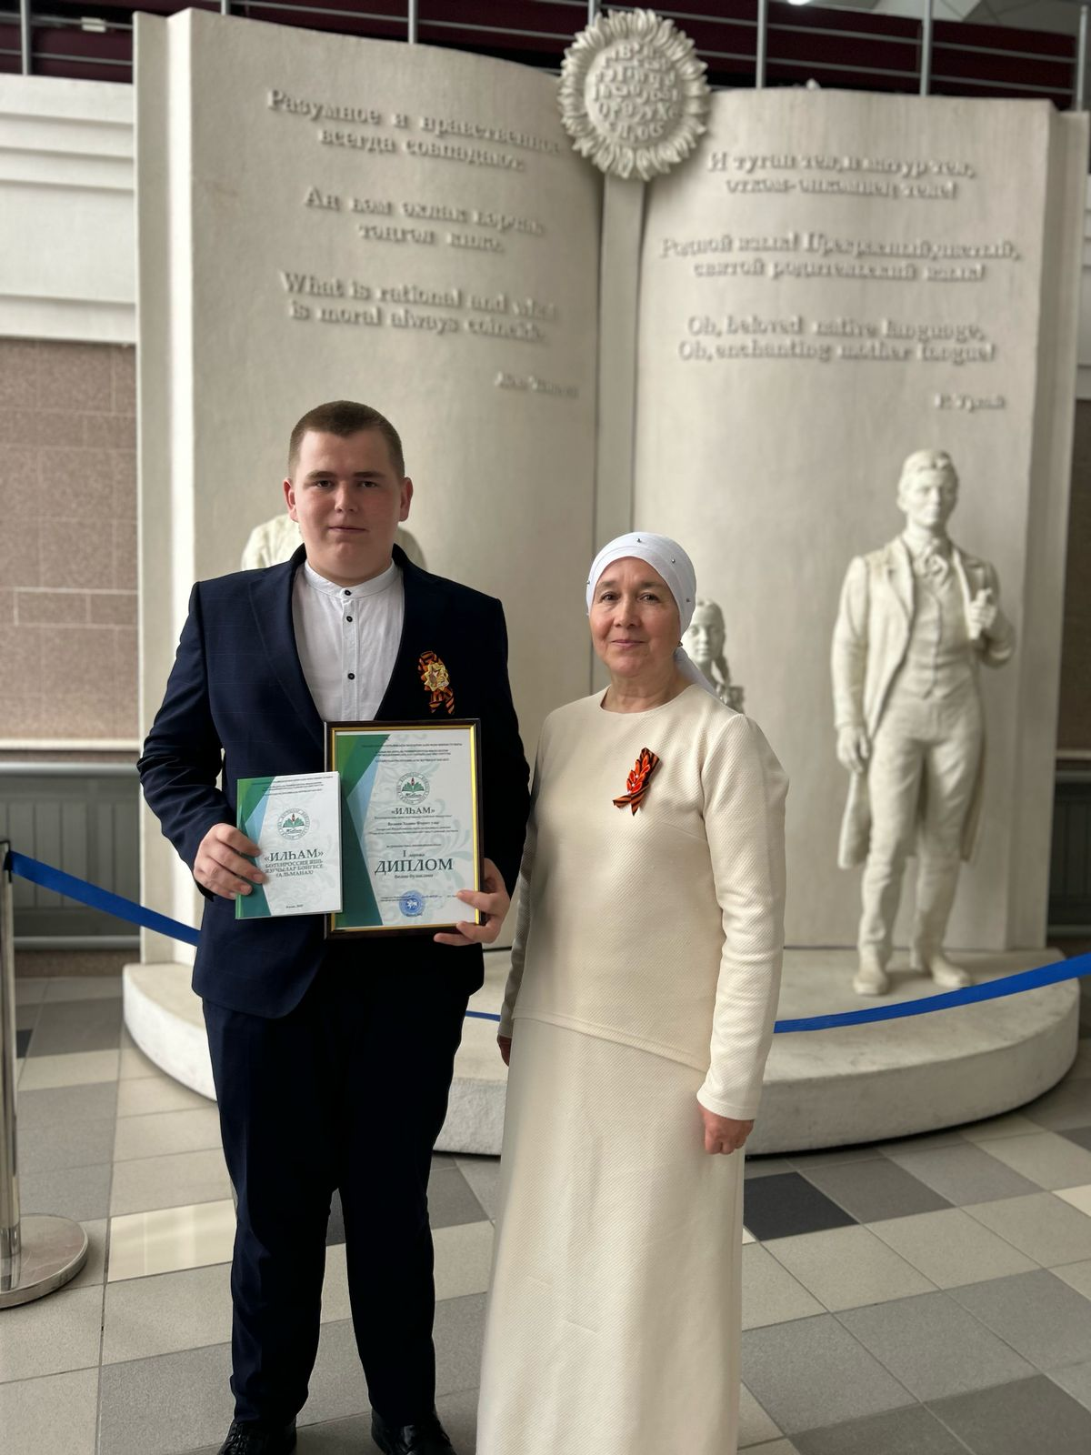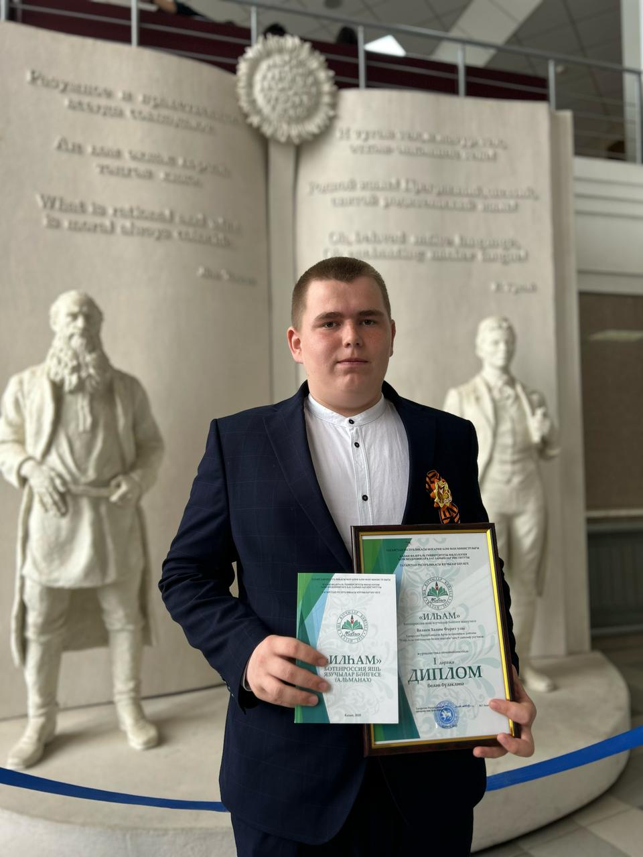

2025 нче елның 24 нче апрелендә Казан федераль университетының Филология һәм мәдәниятара багланышлар институтында яшь шагыйрьләр һәм язучыларның «Илһам» бөтенроссия конкурсында җиңүчеләрне бүләкләү тантанасы үтте.
Конкурсның февраль-март айларында барган беренче этабында 680 мәктәп укучысы катнашты. Алар арасында Татарстан Республикасыннан һәм Россия Федерациясенең субъектларыннан укучылар бар иде.
Март аенда Республиканың Чистай, Арча, Казан, Яр Чаллы һәм Мөслим шәһәрләрендә жюри членнары конкурсның беренче этабында җиңү яулаган 300 баланың иҗатын бәяләде. Алар арасыннан сайлап алынган балалар республика этабына үтте.
Бүгенге тантанада танылган шагыйрьләр, прозаиклар, драматурглар һәм журналистлар әдәби жанрлар буенча мастер-класслар үткәрделәр.
Бу бәйгедә безнең мәктәпнең 9 нчы сыйныф укучысы Вәлиев Хәлим Фәрит улы 1 нче урынга лаек булды. Афәрин! Аңа алда да зур уңышлар телибез! Җиңүчеләргә дипломнар һәм акчалата премияләр тапшырылды.
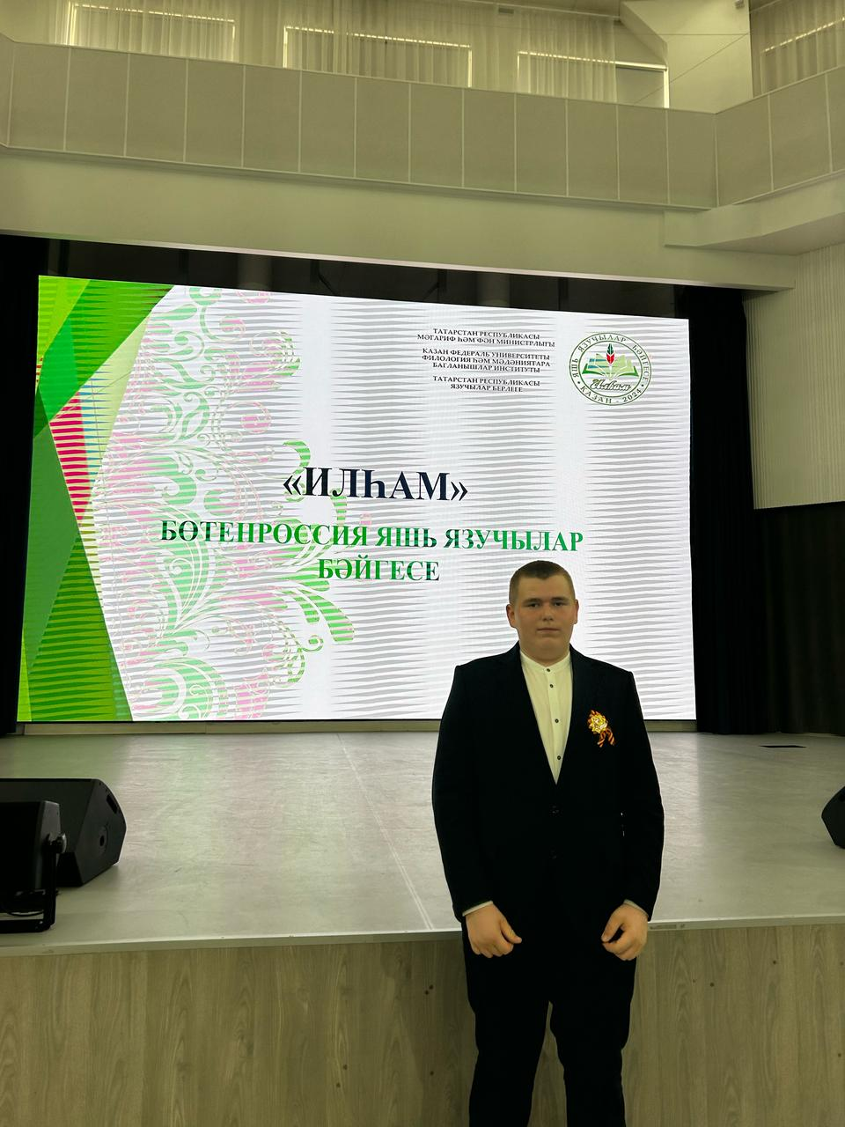

Шакирова Исламия, 8 нче сыйныф укучысы.

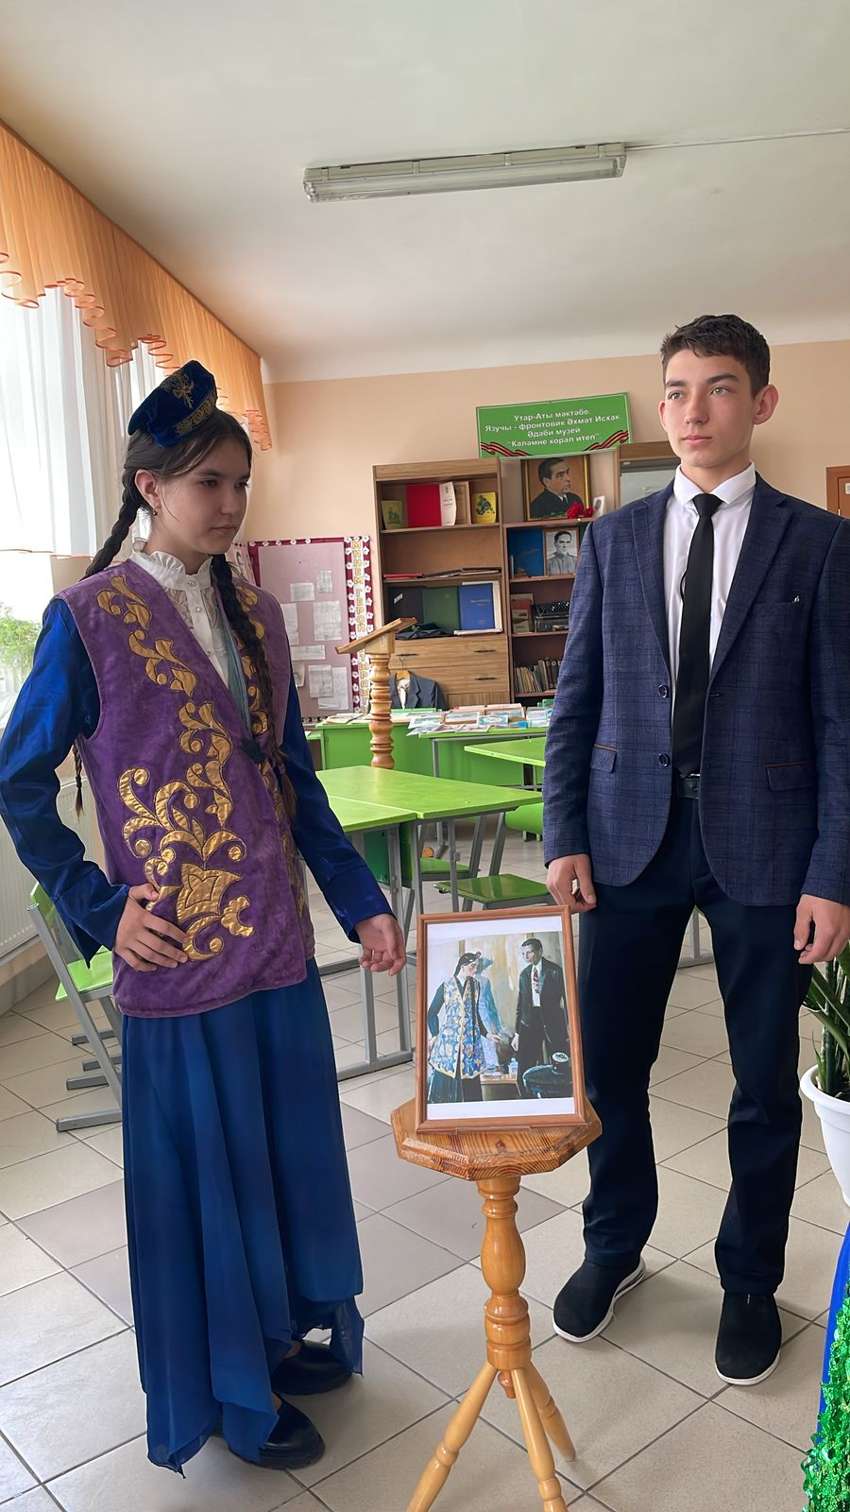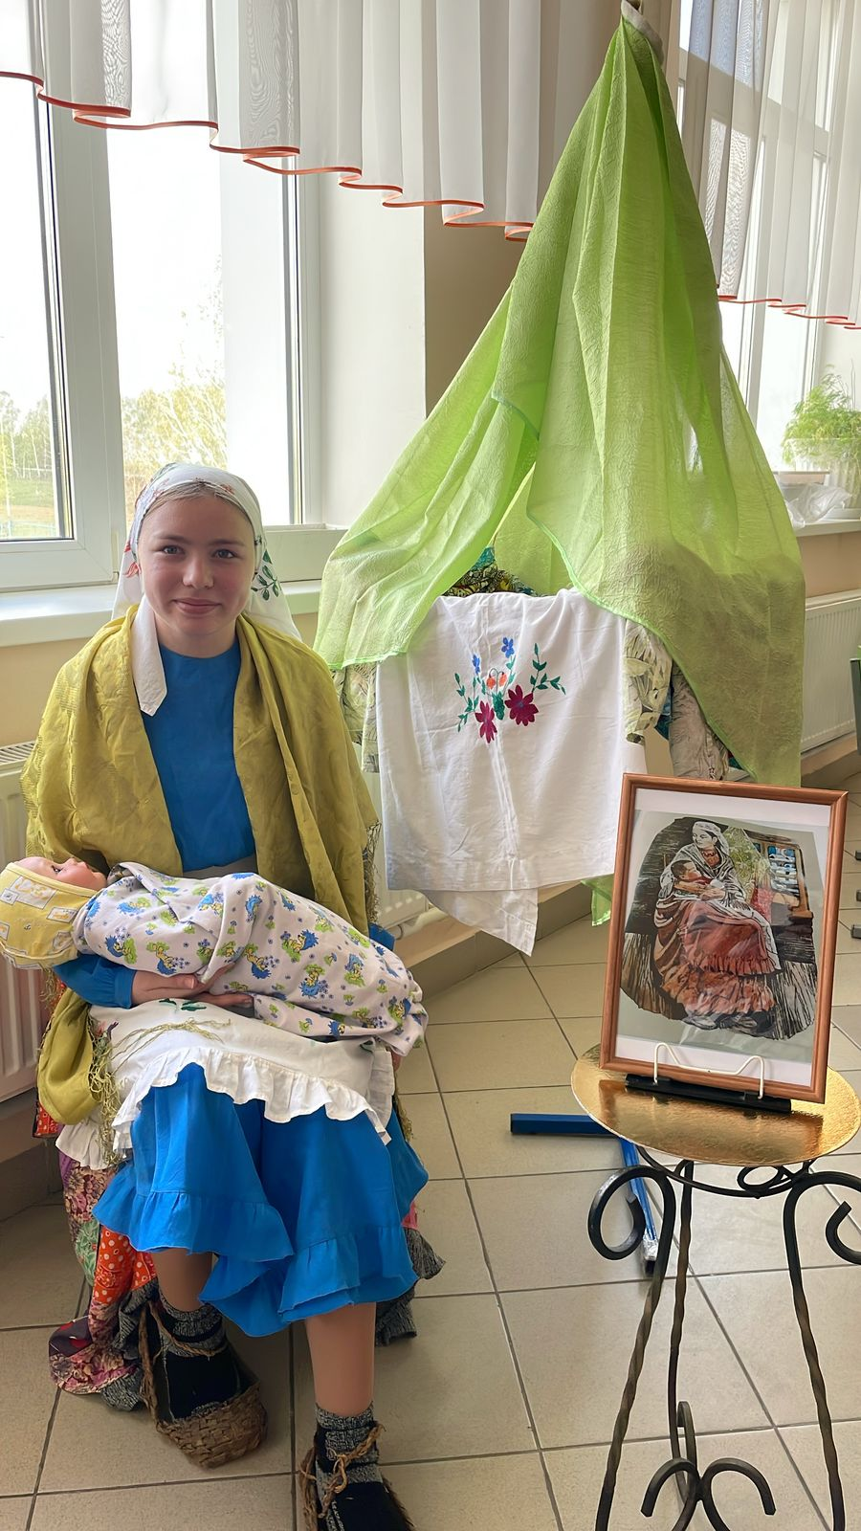

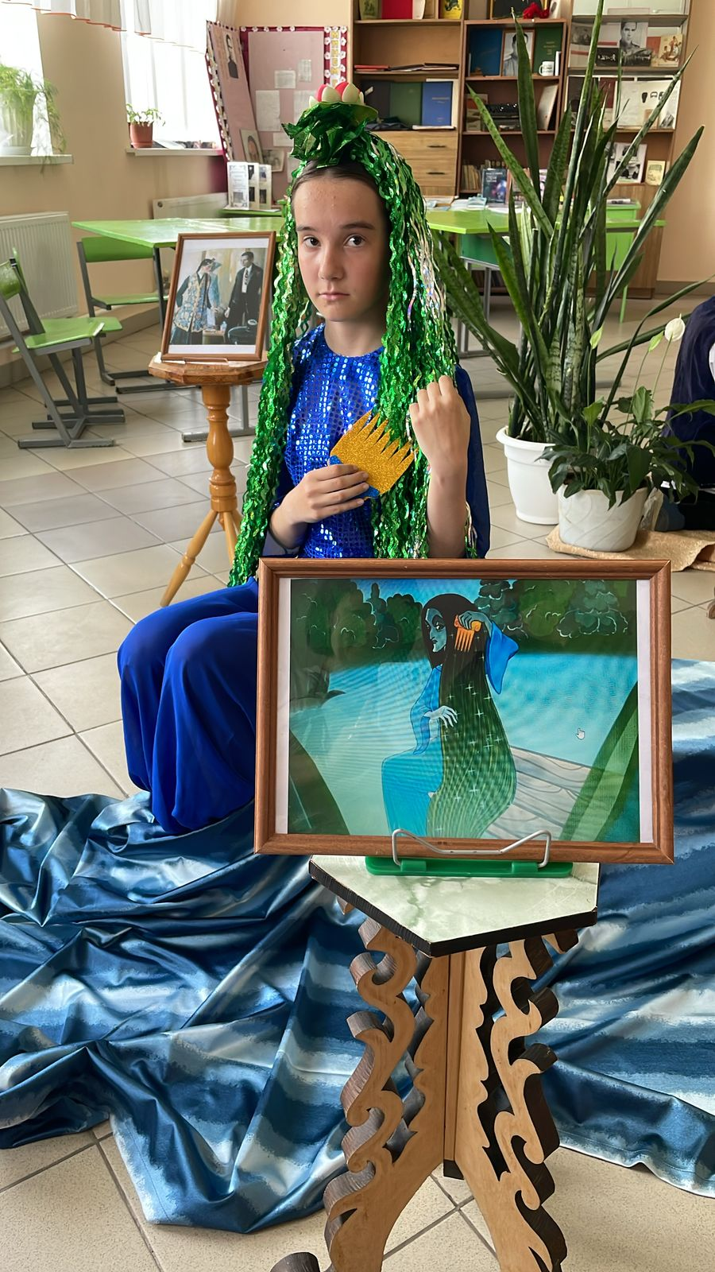

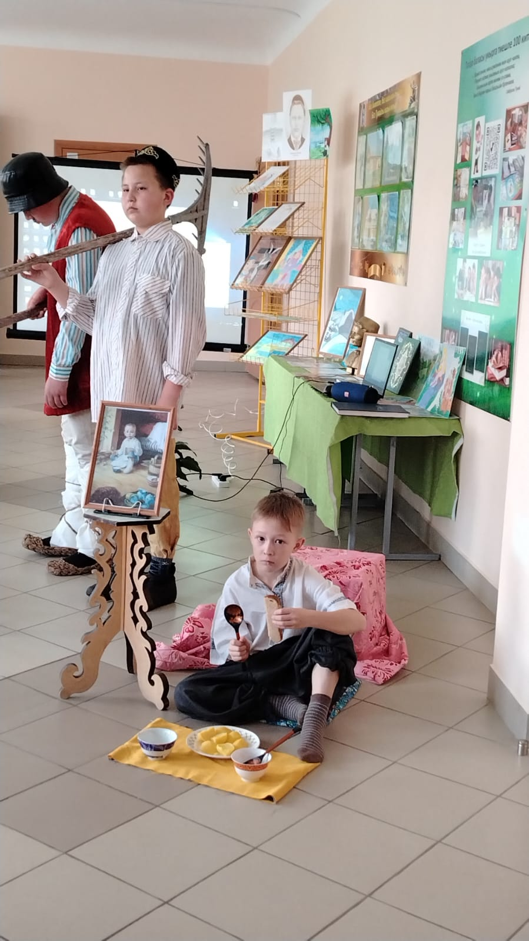
2

